Тиждень сімнадцятий
Вдаємося невидимими
Цього тижня ти дізнаєшся:
- Чому важливо вміти писати анотацію?
- Чи багато існує слів для назв емоцій?
- Що додають слова автора до реплік персонажів?
- Чи є якісь таємниці у форм числа іменників?
- Чи потрібні дорослим казки?
Досліджуймо
1.
Розглянь лист. Про що свідчить його оформлення? Прочитай лист і спробуй виконати завдання, запропоноване в листі.
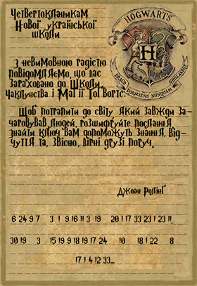
________________________________________________________________________________________________________________________________________________________________________________________________________________________________________________
Як ти можеш пояснити зміст розшифрованого висловлювання? Прочитай, яке лексичне значення має слово магія. Поміркуй, у прямому чи переносному значенні використала це слово авторка листа.
МАГІЯ
1. Сукупність прийомів та обрядів, які, за уявленням людей, мають чудодійну силу; чаклунство, чарівництво.
2. перен . Щось загадкове, незрозуміле.

Пишімо

Правильно підпиши конверт, щоб наступного разу отримати лист від школи Гоґвортс на свою домашню адресу.
2.

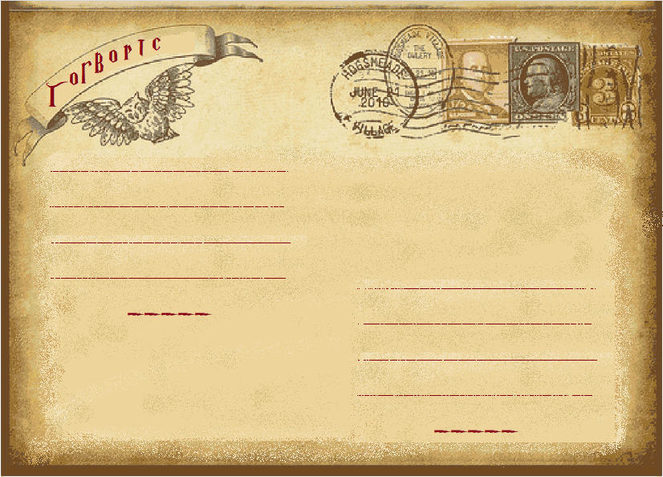

Досліджуймо

Познач нижче свою відповідь на питання, чи доводилось тобі читати книжку або дивитися фільм про Гаррі Поттера. Разом з однокласниками й однокласницями створи діаграму «Гаррі Поттер у нашому класі».
3.

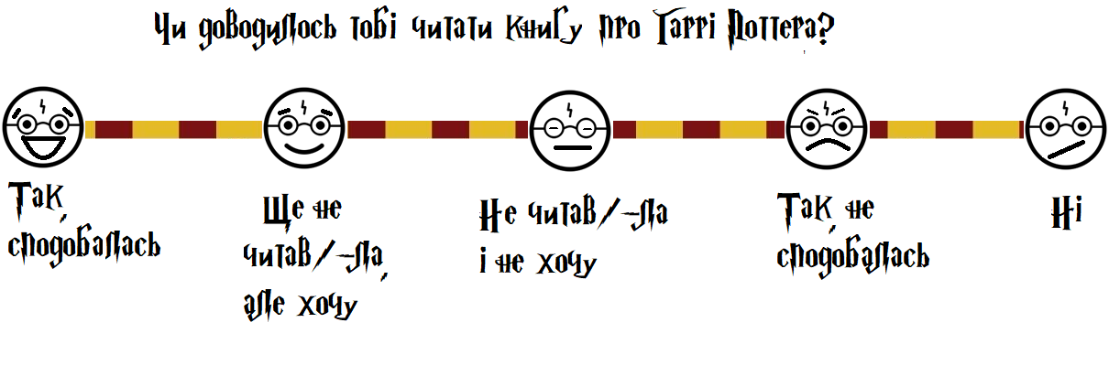

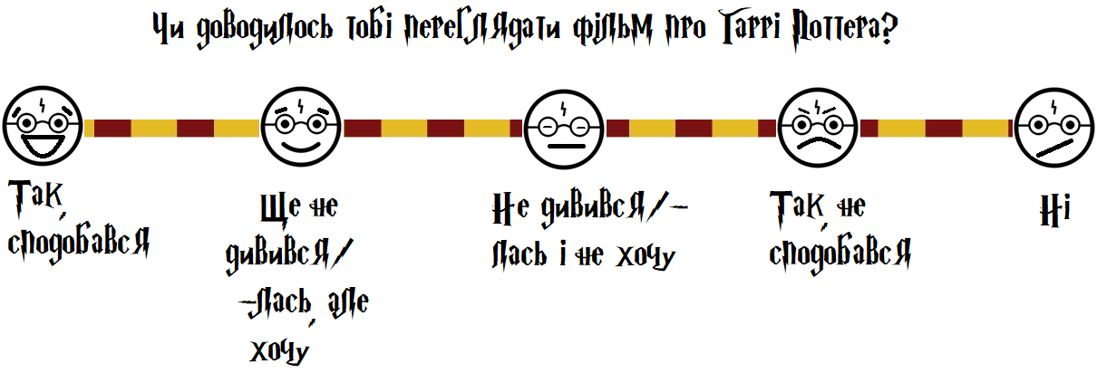

Пишімо

Якщо ти читав або читала книжку «Гаррі Поттер і філософський камінь», то напиши для однокласників та однокласниць, які ще не читали її, анотацію. Скористайся порадами щодо написання анотації до художньої книжки. Орфограми перевіряй зручним для себе способом.
4.

Як написати анотацію

1. Анотація має бути короткою.
2. Напиши, кому може бути цікавою книга.
3. Назви головного персонажа та вкажи його риси характеру.
4. Згадай про найцікавіші події в книзі, але приховай розв’язку.

___________________________________________________________________________________________________________________________________________________________________________________________________________________________________________________________________________________________________________________________________________________________________________________________________________________________________________________________________________________________________________________________________________________________
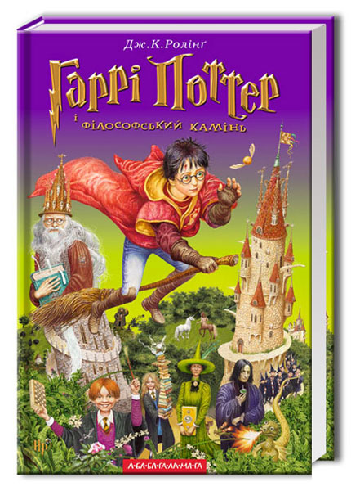

Якщо ти не читав або не читала книжку «Гаррі Поттер і філософський камінь», то розглянь обкладинку цієї книжки і напиши для однокласників та однокласниць, які вже прочитали її, п’ять запитань щодо змісту цієї книжки. Орфограми перевіряй зручним для себе способом.

____________________________________________________________________________________________________________________________________________________________________________________________________________________________________________________________________________________________________________________________________________________________________________________________________________________________________________________________________________________________________________________________________________________________

Читаймо

Прочитай уривок з книжки Джоан Ролінґ «Гаррі Поттер і філософський камінь», щоб дізнатися, які подарунки на Різдво отримують учні в школі Гоґвортс.
5.
Напередодні Різдва Гаррі лягав у ліжко, уявляючи різні завтрашні страви й забави і зовсім не сподіваючись дарунків. Але, прокинувшись уранці, відразу побачив коло ліжка чималеньку гору пакунків.
— Вітаю з Різдвом! — сонно пробурмотів Рон, коли Гаррі вискочив з ліжка й накинув на себе халат.
— Тебе також! — відповів Гаррі. — Ти бачиш? Я маю дарунки!
— А ти чого сподівався, капусти? — здивувався Рон, повертаючись до своїх пакунків, яких було значно більше, ніж у Гаррі.
Гаррі взяв верхній дарунок. Він був загорнутий у цупкий бурий папір, на якому виднів абияк нашкрябаний напис: "Гаррі від Геґріда". Всередині була грубо обтесана дерев'яна дудка. Геґрід, напевне, сам її вирізав. Гаррі дмухнув — пролунало щось подібне до ухкання сови.
У другому, малесенькому, пакуночку була записка.
"Ми отримали твого листа й посилаємо різдвяний подарунок. Дядько Вернон і тітка Петунія".
До записки була приліплена скотчем монетка в п'ятдесят пенсів.
— Оце любов! — мовив Гаррі. Рон зацікавився монеткою.
— Дивно! — вигукнув він. — Яка чудернацька форма! Це що, гроші?
— Можеш узяти їх собі, — розсміявся Гаррі, побачивши Ронів подив. — Так, від Геґріда, від тітки з дядьком, а це хто прислав?
— Мені здається, я знаю хто, — сказав, почервонівши Рон, і показав на досить великий пакунок. — Моя мама. Я їй розповів, що ти ні від кого не сподіваєшся дарунків і… Ой, ні-і!.. — простогнав він. — Вона сплела тобі светр фірми Візлі.
Гаррі розірвав папір і побачив там пухнастий яскраво-зелений светр і велику коробку домашнього печива.
— Щороку вона плете нам светри, — бідкався Рон, розпаковуючи свого, — і мій завжди темно-бордовий!
— Яка вона дбайлива! — сказав Гаррі, куштуючи печиво, яке виявилося дуже смачним.
У наступному дарунку також були ласощі — шоколадні жабки від Герміони.
Залишався ще один пакунок. Гаррі підняв його і зважив на руці. Він був легесенький. Гаррі розгорнув. Щось текуче й сріблисто-сіре ковзнуло на підлогу, поблискуючими складками. Ронові аж дух забило.
— Я чув про це, — сказав він стишеним голосом, випустивши з рук коробку з горошком на всі смаки від Герміони. — Якщо це те, що я думаю, то це справді рідкісна штука, і то неймовірно цінна.
— Що це?
Гаррі підняв з підлоги сяйливу сріблисту матерію. Вона була дуже дивна на дотик, немов тканина, зіткана з води.
— Це плащ-невидимка! — захоплено вигукнув Рон. — Точно! Спробуй його одягнути!
Гаррі накинув на плечі плаща, і Рон аж завищав:
— Це він!.. Глянь униз!
Гаррі подивився на свої ноги — але вони мовби зникли. Метнувся до дзеркала, і побачив відображення своєї голови, що висіла в повітрі без тіла. Натягнув плаща собі на голову — не стало й голови.
— Там є записка! — раптом вигукнув Рон. — З нього випав папірець!
Гаррі скинув плаща і схопив записку. Дрібним закрученим почерком, якого доти він ніколи не бачив, там були написані такі слова:
«Твій тато лишив його мені перед смертю. Настав час повернути його тобі. Користуйся ним з розумом. Бажаю тобі чудового-пречудового Різдва».
Не було жодного підпису. Гаррі витріщився на лист. Рон був зачарований плащем.
— Я б за таке віддав усе, що завгодно! — казав він. — Усе, що завгодно!.. Що з тобою?..
— Нічого, — відповів Гаррі. Він почував себе дуже дивно. Хто прислав цього плаща? Невже він справді належав колись його батькові?

(Далі буде.)

Переклад українською Віктора Морозова

Досліджуймо

Укажи послідовність, у якій Гаррі розглядав свої подарунки. Встав пропущені літери в назвах подарунків. Обміняйтеся зошитами з однокласником або однокласницею і перевірте одне в одного правильність виконання завдання за текстом уривка.
6.

в_лика коробка домашнього печ_ва
монетка в п’я__есят центів
д_рев’яна дудка
шоколадні жабки
плащ-н_в_димка
яскраво-з_лений светр

Дискутуймо

Обговори з однокласниками та однокласницями, які емоції відчували Гаррі та Рон під час ранкової розмови. Для пошуку аргументів перечитай уривок ще раз. Випиши на берегах сторінки слова, які підтверджують твою думку.
7.

Пишімо

Запиши, як змінювалися емоції в Гаррі та Рона, коли вони роздивлялися подарунки. Використай для назв емоцій слова з довідки.
8.

Рон | Гаррі
Кадр з фільму | Кадр з фільму
____________________________  _____________________________  _____________________________  _______________________________  _______________________________  ____________________________  _____________________________  _____________________________  _______________________________  _______________________________ | ____________________________  _____________________________  _____________________________  _______________________________  _______________________________  ____________________________  _____________________________  _____________________________  _______________________________  _______________________________

Довідка
Позитивні емоції: задоволення, радість, захват, замилування, самовдоволення, упевненість, повага, довіра, симпатія, ніжність, любов, подяка.
Негативні емоції: невдоволення, туга, сум, нудьга, розпач, засмучення, тривога, переляк, страх, жах, жаль, розчарування, образа, гнів, презирство, обурення, ворожість, заздрість, ненависть, злість, ревнощі, розгубленість.

Творімо

Розіграйте в парі діалог Гаррі та Рона, передаючи їхні емоції. Обговоріть з глядачами, чи вдалося виконавцям зобразити емоції своїх персонажів.
9.

Пишімо

Знайди в тексті фразеологізм аж дух забило та поясни його значення. Пригадай події з власного життя, коли можна було сказати «Мені аж дух забило». Напиши про одну з таких пригод, доречно використовуючи фразеологізм.
10.
___________________________________________________________________________________________________________________________________________________________________________________________________________________________________________________________________________________________________________________________________________________________________________________________________________________________________________________________________________________________________________________________________________________
______________________________________________________________________________________________________________________Дізнайся, про які події згадали твої однокласниці й однокласники.

Досліджуймо

Прочитай діалог персонажів з наведеного вище уривку твору Джоан Ролінґ і поміркуй, що змінилося в сприйнятті уривка за відсутності слів автора.
11.

— Вітаю з Різдвом!
— Тебе також! Ти бачиш? Я маю дарунки!
— А ти чого сподівався, капусти?
— Оце любов!
— Дивно! Яка чудернацька форма! Це що, гроші?
— Можеш узяти їх собі. Так, від Геґріда, від тітки з дядьком, а це хто прислав?
— Мені здається, я знаю хто. Моя мама. Я їй розповів, що ти ні від кого не сподіваєшся дарунків і… Ой, ні-і!.. Вона сплела тобі светр фірми Візлі. Щороку вона плете нам светри, і мій завжди темно-бордовий!
— Яка вона дбайлива!
— Я чув про це. Якщо це те, що я думаю, то це справді рідкісна штука, і то неймовірно цінна.
— Що це?
— Це плащ-невидимка! Точно! Спробуй його одягнути! Це він!.. Глянь униз! Там є записка! З нього випав папірець! Я б за таке віддав усе, що завгодно! Усе, що завгодно!.. Що з тобою?..
— Нічого.

Обери з наведених варіантів ті, які відповідають ролі слів автора в наведеному уривку.
надано яскраві порівняння
наведено пояснення причин вчинків персонажів
названі емоції персонажів
зображено особливості поведінки персонажів під час спілкування
описана зовнішність персонажів
описані умови, у яких відбуваються події

Обґрунтуй свою думку прикладами з тексту.

Пишімо
12.
Запиши іменники у дві групи: у першу – у формі однини, у другу – у формі множині. Визнач закінчення та вкажи скорочено над словом рід (ж.р., ч.р, с.р.).

Ліжко, страви, забави, дарунки, пакунки, халат, напис, дудка. сова, записка, монетка, гроші, светр, печиво, ласощі, жабки, рука, підлога, складки, смак, тканина, дух, ноги, дзеркало, голова, тіло, плащ, повітря, слова, розум.

Однина: ______________________________________________________________________________________________________________________________________________________________________________

Множина: ______________________________________________________________________________________________________________________________________________________________________________

У кожній групі підкресли слова, які за числами не змінюємо.

За наявністю форм числа іменники поділяють на три групи:
- іменники, що мають форму однини і множини; 2) іменники, що вживаються тільки в однині; 3) іменники, що вживаються тільки в множині.
У іменників, що вживаються тільки в множині, не можна визначити граматичне значення роду.

Читаймо
13.
Прочитай ще один уривок з твору Джоан Ролінґ «Гаррі Поттер і філософський камінь», щоб дізнатися, як Гаррі Поттер випробував плащ-невидимку.

Для Гаррі це було найкраще в житті Різдво. Проте цілісінький день його постійно гризла одна думка, і тільки вже в ліжку він зрештою зміг цілком на ній зосередитися: хто ж усе-таки прислав йому плаща-невидимку?
Рона, напханого індичкою й тортом, вже нічого не хвилювало, і він, притулившись до подушки, відразу міцно заснув. Гаррі перехилився через край свого ліжка і витяг з-під нього плаща.
Батьків… Це був батьків плащ. Тканина мовби перетікала в його долонях, гладенька, наче шовк, легка, як повітря. "Користуйся ним з розумом", — було написано в листі. Треба його випробувати. Гаррі підвівся з ліжка й загорнувся в плащ. Глянувши на ноги, побачив тільки місячне сяйво й тіні. Дуже кумедне відчуття. "Користуйся ним з розумом".
Зненацька Гаррі відчув, що його сон цілковито пропав. У цьому плащі йому був доступний увесь Гоґвортс. Хвиля збудження пробігла його тілом, поки він мовчки стояв у темряві. Він міг куди завгодно піти в ньому — куди завгодно, і Філч нічого б не довідався.
Рон бурмотів щось уві сні. Може, розбудити його? Але ні… Батьків плащ… Він відчув, що цього — першого — разу хоче випробувати його сам.
Вибрався зі спальні, зійшов сходами донизу, перетнув вітальню й проліз через отвір у портреті.
— Хто це? — скрикнула Гладка Пані. Гаррі промовчав і швиденько рушив уздовж коридору.
Куди піти? Зупинився, дослухаючись, як калатає серце, й замислився. І тут його осяяло. Відділ літератури для службового користування в бібліотеці! Він зможе там читати скільки завгодно, аж доки довідається, хто такий Фламель*. Гаррі попрямував туди, ще щільніше загорнувшись у плащ-невидимку.
Відділ службової літератури містився в глибині бібліотеки. Обережно переступивши через канат, що відгороджував цей відділ від решти книжок, Гаррі підняв ліхтар угору, щоб освітити назви на корінцях книжок.
Це йому мало допомогло. Облуплені й потьмянілі золоті літери складалися в слова дивних мов, яких Гаррі не розумів. Деякі книжки були взагалі без назв. На одній книжці була темна пляма, що страшенно скидалася на кров. Волосся на голові в Гаррі настовбурчилось. Він, може, просто навіював собі, може, ні, але йому здавалося, ніби від тих книжок долинає легенький шепіт, неначе вони знали, що тут хтось чужий.
З чогось таки треба починати. Обережно поставивши ліхтар на підлогу, Гаррі почав оглядати найнижчу полицю, шукаючи якусь цікаву на вигляд книжку. На очі йому трапив великий сріблясто-чорний том. Гаррі насилу його витяг, такий він був важкий, і, підперши коліном, розгорнув.
Пронизливий, страхітливий вереск розколов навпіл тишу: книжка кричала! Гаррі миттю закрив її, але крик не вщухав, лунаючи на високій, безперервній, оглушливій ноті. Гаррі позадкував і перекинув ліхтаря, що відразу й погас. Перелякавшись, він почув кроки, які долинали з коридору. Запхавши верескливу книгу назад на поличку, Гаррі почав тікати. У дверях він мало не зіткнувся з Філчем**. Філчеві бліді, нестямні очі дивилися просто крізь нього. Гаррі прослизнув попід простягненою рукою Філча й побіг коридором, а у вухах йому й далі відлунював книжчин вереск.
Гаррі несподівано зупинився біля високої постаті в лицарському обладунку. Він так безтямно тікав з бібліотеки, що навіть не звернув уваги, куди біжить. Мабуть, через темряву він анітрохи не міг зорієнтуватися, де він. Пригадав, що біля кухні ніби й стояла якась постать в обладунку, але ж та кухня була поверхів на п'ять нижче.
— Професоре, ви звеліли відразу йти до вас, якщо хтось блукатиме ночами, а щойно хтось був у бібліотеці — у відділі службової літератури.
Гаррі відчув, як кров відхлинула йому з обличчя. Хоч би де він опинився, Філч, здавалося, знав коротшу дорогу, бо його тихий, улесливий голос ставав дедалі ближчим, а відповідав йому, — який жах! — Снейп***.
— У спецфонді? Ну, тоді вони десь поблизу, ми їх упіймаємо.
Гаррі завмер на місці, коли з-за рогу вийшли Філч і Снейп. Вони, звичайно, не бачили його, але коридор був вузеньким, отож, підступивши, вони неодмінно наскочили б на нього: адже його тіло під плащем нікуди не зникло.
Гаррі якомога тихіше став задкувати. Ліворуч від себе він побачив якісь прочинені двері. Це була його остання надія. Гаррі, затамувавши віддих, проліз у двері, намагаючись не зачепити їх, і зумів, на щастя, зайти до кімнати так, що ніхто нічого не помітив. Снейп із Філчем пройшли зовсім близько, а Гаррі припав до стіни, глибоко дихаючи й прислухаючись до дедалі тихіших кроків. Його мало не зловили, мало не зловили!..
Переклад українською Віктора Морозова
________________________
*Фламель – всесвітньо відомий чарівник
**Філч – завгосп школи Гоґвортс, літній чоловік, сумлінно споглядає за виконанням шкільних правил.
***Снейп – викладач зіллєваріння в школі Гоґвортс.

Дискутуймо

Обговори з однокласниками й однокласницями, які можливості відкриваються для володаря плаща-невидимки.
14.
Як треба розуміти слова, які стосуються плаща-невидимки: «Користуйся ним з розумом»?

Досліджуймо

Переглянь трейлер до фільму «Гаррі Поттер і філософський камінь» за посиланням https://www.youtube.com/watch?v=m6tnXQOsRgE. Запиши чарівні предмети, фантастичні події та назви фантастичних істот, про які згадано в цьому трейлері.
15.

________________________________________________________________________________________________________________________________________________________________________________________________________________________________________________________________________________________________________________________________________________________________________________________________________________________________________________________________________________________________

Порівняй свій список із списками інших.

Пишімо

16.
Поміркуй, чи може книжка або фільм про Гаррі Поттера бути цікавими дорослим. Напиши текст-міркування на тему «Чи потрібні дорослим казки?».

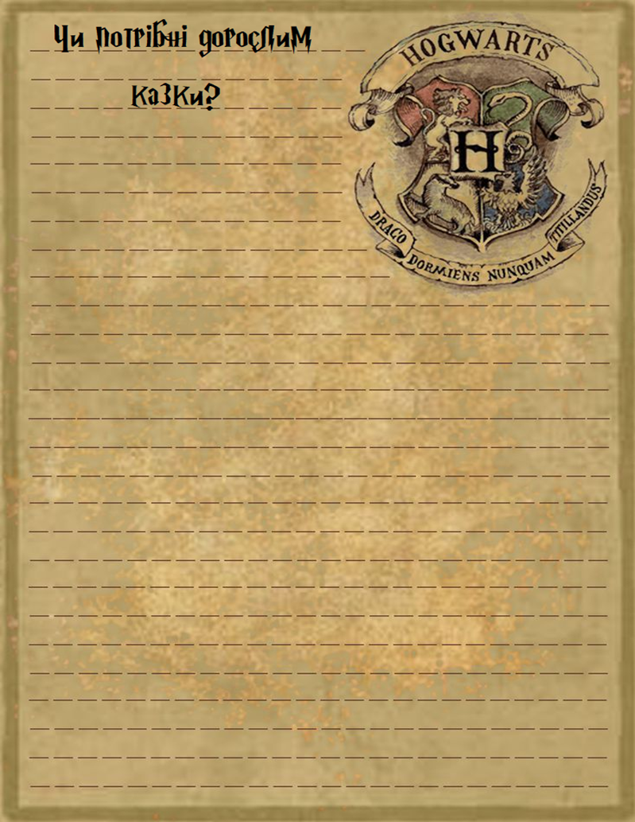

Як можна перевірити орфограми, що трапилися у твоєму записі? Прочитай свій твір однокласникам. За потреби відредагуй його.

Пригадаймо

- Для чого потрібні анотації?
- Якими словами ми називаємо позитивні й негативні емоції?
- Як слова автора допомагають нам зрозуміти репліки персонажів?
- Яку таємницю форм числа іменників ми розкрили цього тижня?
- Чому дорослі читають казки?

«Медійна програма в Україні» фінансується Агентством США з міжнародного розвитку (USAID) і виконується міжнародною організацією Internews.
‘

Виготовлення цього тижневого кейсу стало можливим завдяки підтримці американського народу, що була надана через проект USAID «Медійна програма в Україні», який виконується міжнародною організацією Internews. Зміст матеріалів є виключно відповідальністю авторської групи та необов’язково відображає точку зору USAID, уряду США та Internews.

